Министерство науки и высшего образования Российской Федерации
Федеральное государственное бюджетное образовательное учреждение высшего образования
«Пермский национальный исследовательский политехнический университет»

Электротехнический факультет (ЭТФ)
Выпускающая кафедра: информационные технологии и автоматизированные системы (ИТАС)
Направление подготовки: 09.03.04 Программная инженерия

ОТЧЕТ
Лабораторная работа №8
«Программа, управляемая событиями»
По дисциплине «Основы алгоритмизации и программирования»
Вариант 13

Выполнил: студент группы РИС-25-2Б
Стариков Глеб Михайлович
Принял: Доц. Полякова О.А.

Пермь 2026
- Постановка задачи
Общая задача: реализовать программу, управляемую событиями, на базе динамической структуры данных. Программа должна поддерживать иерархию объектов, использование виртуальных функций и обработку сообщений через диспетчер.
Задача варианта №13:
- Базовый класс: Person (Имя — string, Возраст — int).
- Производный класс: Abiturient (Количество баллов — int, Специальность — string).
- Группа: Дерево (Tree).
- Команды: Создать (m), Добавить (+), Удалить (-), Вывести всё (s), Вывести средний возраст (z), Выход (q).

- Описание класса-контейнера
Контейнером является класс Tree (Дерево).
- Структура данных: Группа реализована на базе узлов Node, каждый из которых содержит указатель на базовый абстрактный класс Object* и два указателя на дочерние узлы (left, right).
- Тип хранения: Динамическое выделение памяти под объекты и узлы.
- Функционал: Поддержка операций вставки, удаления и рекурсивного обхода для выполнения операций над всеми элементами.

- Определение компетентных функций
Основные методы управления динамической структурой и событиями:
- Add(): Создает объект (Person или Abiturient), считывает данные и добавляет узел в дерево.
- Del(): Удаляет элемент из структуры и корректирует связи.
- HandleEvent(TEvent& e): Перехватывает событие. Для варианта 13 обрабатывает код cmGet (команда z), запуская расчет среднего возраста.
- AvgAge(Node* t, int& sum, int& count): Рекурсивно обходит дерево, используя dynamic_cast<Person*> для фильтрации и извлечения возраста объектов.

- Описание класса-итератора
Итератор для дерева строится на основе указателя на текущий узел (Node*) и механизма перехода к следующему элементу. Для него может использоваться:
- Симметричный обход (In-order): позволяет получить элементы в отсортированном порядке (если дерево является деревом поиска).
- Прямой обход (Pre-order): используется в данной работе для визуализации структуры и выполнения команд.

- Функция main()
Функция main (в файле main_25.cpp) выполняет роль точки входа:
- Создает объект Dialog D (который наследует свойства Tree и добавляет логику обработки команд).
- Вызывает метод D.Execute(), который запускает бесконечный цикл ожидания команд пользователя до получения команды 'q' (выход).
- Uml-диаграмма
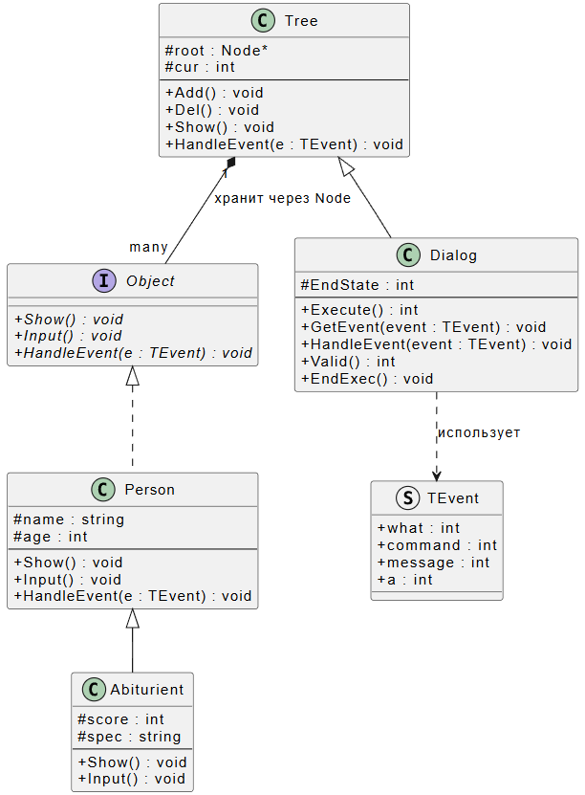
- Объяснение результатов работы программы
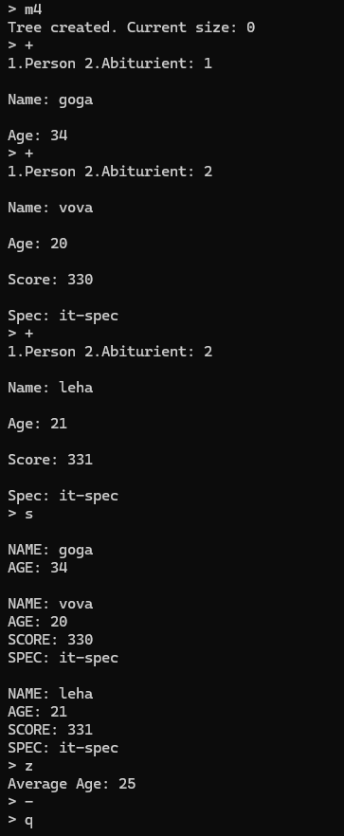
- Команда m4: Инициализирует пустое дерево с максимальным размером 4.
- Команда +: Добавляет объекты в структуру. В примере добавлены один Person (goga, 34 года) и два Abiturient (vova, 20 лет; leha, 21 год).
- Команда s: Выводит список всех объектов в дереве. Благодаря позднему связыванию для каждого объекта отображаются его специфические поля (для абитуриентов — баллы и специальность).
- Команда z: Выполняет расчет по варианту 13. Программа находит средний возраст всех объектов: $(34 + 20 + 21) / 3 = 25$, и выводит результат: Average Age: 25.
- Команда q: Завершает выполнение событийного цикла и выход из программы.

- Ответы на контрольные вопросы.
- Что такое класс-группа? Это класс-контейнер, предназначенный для хранения и управления набором объектов (обычно через указатели на базовый класс). Примеры: Список, Стек, Очередь, Дерево.
- Пример описания класса-группы Список: class List { Node* head; public: void Add(Object*); void Show(); ... };
- Конструкторы Списка:
- Без параметров: List() : head(nullptr) {}
- С параметром: List(int size);
- Копирования: List(const List& l);
- Деструктор Списка: ~List() { /* Рекурсивное или циклическое удаление всех Node */ }.
- Метод просмотра Списка: void Show() { for(Node* temp = head; temp; temp = temp->next) temp->data->Show(); }.
- Вид иерархии: Группа дает горизонтальную иерархию (композицию), где контейнер владеет набором объектов.
- Почему во главе абстрактный класс? Чтобы обеспечить единообразный интерфейс (полиморфизм) для всех типов объектов в группе, позволяя вызывать виртуальные методы без знания конкретного класса объекта.
- Что такое событие? Объект или структура, передающая информацию о действии (команде) от источника к обработчику. Используется для управления логикой программы без жестких связей между компонентами.
- Характеристики события-сообщения: Тип события (what), код команды (command) и при необходимости дополнительные параметры.
- Пример структуры события: struct TEvent { int what; int command; };.
- Поле what: Присваиваются константы типа события (например, evNothing = 0, evMessage = 100). Присваивается в момент генерации события (например, при нажатии клавиши или вызове команды).
- Поле command: Присваиваются коды конкретных команд (например, cmGet, cmAdd). Определяет, какое именно действие должен выполнить объект.
- Поля a и message: Используются для передачи числовых данных или дополнительных индексов/параметров вместе с командой.
- Методы для обработки сообщений: GetEvent() (получение), HandleEvent() (обработка), ClearEvent() (очистка).
- Вид цикла: Бесконечный цикл while, который опрашивает ввод, пока не встретит команду завершения (EndState или cmQuit).
- Метод ClearEvent(): Устанавливает what = evNothing, помечая, что событие уже обработано и больше не актуально.
- Метод HandleEvent(): Виртуальная функция, которая проверяет тип события и выполняет код, соответствующий значению command.
- Метод GetEvent(): Считывает ввод пользователя (клавиатура/мышь) и заполняет структуру TEvent соответствующими кодами.
- Поле EndState: Флаг завершения работы. Содержится в классе-диспетчере (в нашем случае — Dialog).
- Функция Valid(): Проверяет корректность состояния объекта или успешность выполнения операции перед обработкой события.

